Реймер Елена Яковлевна,
учитель немецкого языка
МБОУ «Красногвардейская гимназия»
Красногвардейского района

Название предмета: Немецкий язык
Класс:10
УМК: Немецкий язык. Учебник для 10 кл. общеобразоват. учреждений/ И.Л.Бим., Л.В.Садомова., М.А.Лытаева, М.: Просвещение, 2013.
Уровень обучения: базовый.
Тема урока: Подготовка к итоговой контрольной работе по теме «Искусство».
Общее количество часов, отведенное на изучение темы: 1
Место урока в системе уроков по теме: Урок закрепления изученного материала.
Цели: - систематизация лексического и грамматического материала по теме: Искусство
- отработка навыков чтения и аудирования.
Воспитательные задачи:
- воспитать уважительное отношение к культуре страны изучаемого языка;
-научить учащихся любви к музыке и искусству.
Планируемые результаты: закрепить раннее изученный материал по теме: Искусство
- систематизирование знаний по теме: Придаточные предложения
Техническое оснащение урока: компьютер, презентация, опоры по темы.

Содержание урока

- Начало урока: Организационный момент.

Guten Tag Kinder! Setzt euch. Wir beginnen unsere Deutschstunde.
Рапорт дежурного.
- Wer hat heute Klassendienst? - Der wievielte ist heute?
- Welcher Wochentag ist heute? - Wer fehlt heute in der Klasse?
- Wie geht es dir heute? - Wie geht es dir heute?
- Речевая зарядка

Beantwortet bitte meine Fragen.
- Haben Sie Musik gern?
- Kennen Sie sich gut im Bereich der Musik aus?
- Welche Musikrichtungen kennen Sie?
- Welche Musik ist was für Sie?
- Welche Musikbänder oder Sänger gefallen Ihnen?

3. Фонетическая зарядка:
4. Работа в группах:
Wir arbeiten in Gruppen.
1. Zuerst beginnen wir mit Wiederholung der Wörter nach unserem Thema. Jede Gruppe macht einen Klaster zum Wort „Die Musik“.

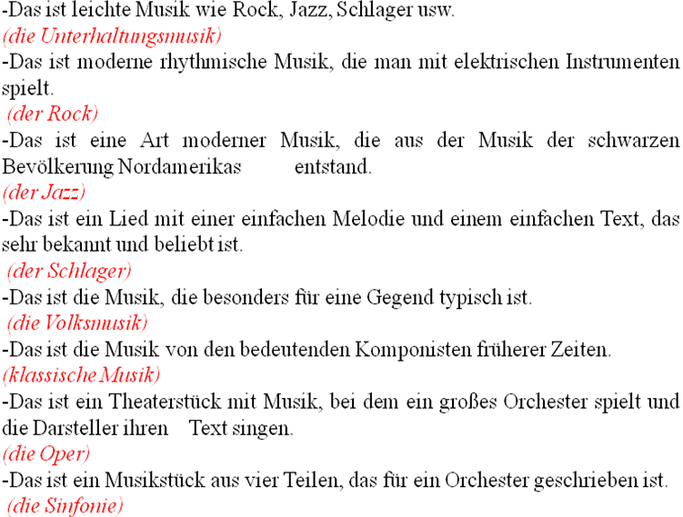

Группам дается 3 минуты для разбивки на кластеры. (Вызов уже имеющихся знаний по изучаемой теме, систематизация этих знаний, подготовка к речевой деятельности). Затем каждая группа зачитывает свой кластер. Учащиеся зачеркивают карандашом одинаковые слова и связи и дополняют свои кластеры новой информацией
2. Jetzt bekommt ihr die Karten mit den Fragen zum Thema. Jede Gruppe bildet die Antworten auf diesen Fragen mit Hilfe seines Klasters.
Дается 5 минут для ответа на вопросы с помощью кластера.
3. Музыкальная викторина.
Учащиеся делятся на команды. При проведении викторины используются также вопросы, подготовленные учащимися дома.
1) Von wem ist hier die Rede?
- Er wurde im Jahre 1685 in Eisenach geboren. Er entstammte ( происходил ) einer Musikerfamilie. 1723 wurde er Kantor ( руководитель церковного хора ) und Musiklehrer an der Thomasschule.
( J. S. Bach )
- Sein Vater und sein Großvater waren Bauer. Von den zwölf Kindern der Familie war er das zweitälteste Kind. Als der Junge sechs Jahre alt war, kam er in die musikalische Schule und konnte bald Geige spielen. Dieser Komponist diente bei dem ungarischen Fürsten Esterhazy 30 Jahre lang.
( J. Haydn )
- Er wurde im Jahre 1756 in Salzburg geboren. Als der Kleine drei Jahre war, saß er stundenlang am Klavier. In der Kindheit reiste er mit seinem Vater und seiner Schwester Nannerl durch das ganze Europa. Die Geschwister gaben Konzerte. Die Wunderkinder hatten einen großen Erfolg.
( W. A. Mozart )
- Er wurde in Wien am 31.Januar 1797 in der Familie eines armen Lehrers geboren. Sehr früh begann er sich für Volkslieder zu interessieren. Mit zwölf Jahren komponierte er schon Lieder, Tänze. Seine Lieder wurden bald gesungen, aber seine Opern und Sinfonien blieben unbekannt, denn er hatte kein Geld, um sie drucken zu lassen.
( F. Schubert )
3) Wo wurden diese Komponisten geboren?
1. Johann Sebastian Bach 1. Dorf Rohrau
2. Joseph Haydn 2. Bonn am Rhein
3. Wolfgang Amadeus Mozart 3. Wiener Vorstadt
4. Ludwig van Beethoven 4. Salzburg
5. Franz Schubert 5. Zwickau
6. Robert Schumann 6. Eisenach
7. Johannes Brahms 7. Hamburg

( 1-6, 2-1, 3-4, 4-2, 5-3, 6-5, 7-7 ).

5. Повторение грамматического материала (придаточные предложения. Учебник стр. 182-183):
Вставьте подходящие союзы:
- Ich muss viel arbeiten, _____________ ich genug Geld habe.
- ___________ ich krank bin, muss ich meine Arbeit erledigen.
- __________ du willst, begleite ich dich nach Hause.
- ___________ du das nicht machst, rede ich nicht mehr mit dir.
- Ich gehe nach Hause, ___________ ich müde bin.
- Ich trage eine Brille, ___________ ich gut sehen kann.
- _________ du abnehmen willst, sollst du weniger Schokolade essen.
- Mein Vater ist gesund, ____________ er viel raucht.
- ____________ der Regen aufhört, gehen wir zum Strand.
- ______________ wir Glück haben, werden wir heute Abend im besten Restaurant essen.
- Du kannst zu mir kommen, ___________ du willst.
- Ich lerne Deutsch, ___________ ich nach Deutschland fahren will.
- ____________ ich ein Kind habe, läuft mein Leben ganz anders.
- Ich gehe ins Restaurant, _____________ ich Hunger habe.
- ______________ ich zur Arbeit gehe, trinke ich einen Kaffee.
- Ich kann nicht kommen, _____________ ich keine Zeit habe.
Ответы даны в произвольном порядке:
Wenn , wenn, wenn, wenn, damit, damit, bevor, obwohl, obwohl, weil, weil, weil, weil, seitdem, sobald , wann

6.Заключительный этап урока:

Домашнее задание.
-Подготовка к контрольной работе по теме: Искусство.
Подведение итогов урока.

